**4.2. Концепция зонирования**

Главным в зонировании библиотеки для обслуживания читателей станут принципы комфорта, условия для интеллектуального, нравственного и эстетического развития детей. Единое помещение для обслуживания даст возможность каждому читателю увидеть все возможности библиотеки.

Библиотечное пространство в филиале №4 (детская библиотека) будет распределено таким образом:

**- зона общения и творчества «Гармония»,**

**- эрудит-зона «КомпАС»,**

**- зона свободного чтения «Своя территория»,**

**- зона хранения «Библиосокровищница».**

***Зона общения и творчества «Гармония»***

Зона общения и творчества «Гармония» станет главным акцентом этой библиотеки, она будет служить местом для проведения различных массовых мероприятий: театрализованных представлений, видеоэкскурсий по музеям, встреч читателей с ветеранами и почетными жителями Невинномысска, писателями, художниками, музыкантами. В этом месте будут собираться дети для совместной деятельности и творчества, появится возможность проводить мастер-классы, создавать мини-спектакли, изобретать для них костюмы, репетировать. Окна украсят современные жалюзи, позволяющие регулировать степень освещенности помещения, создавать соответствующую атмосферу.

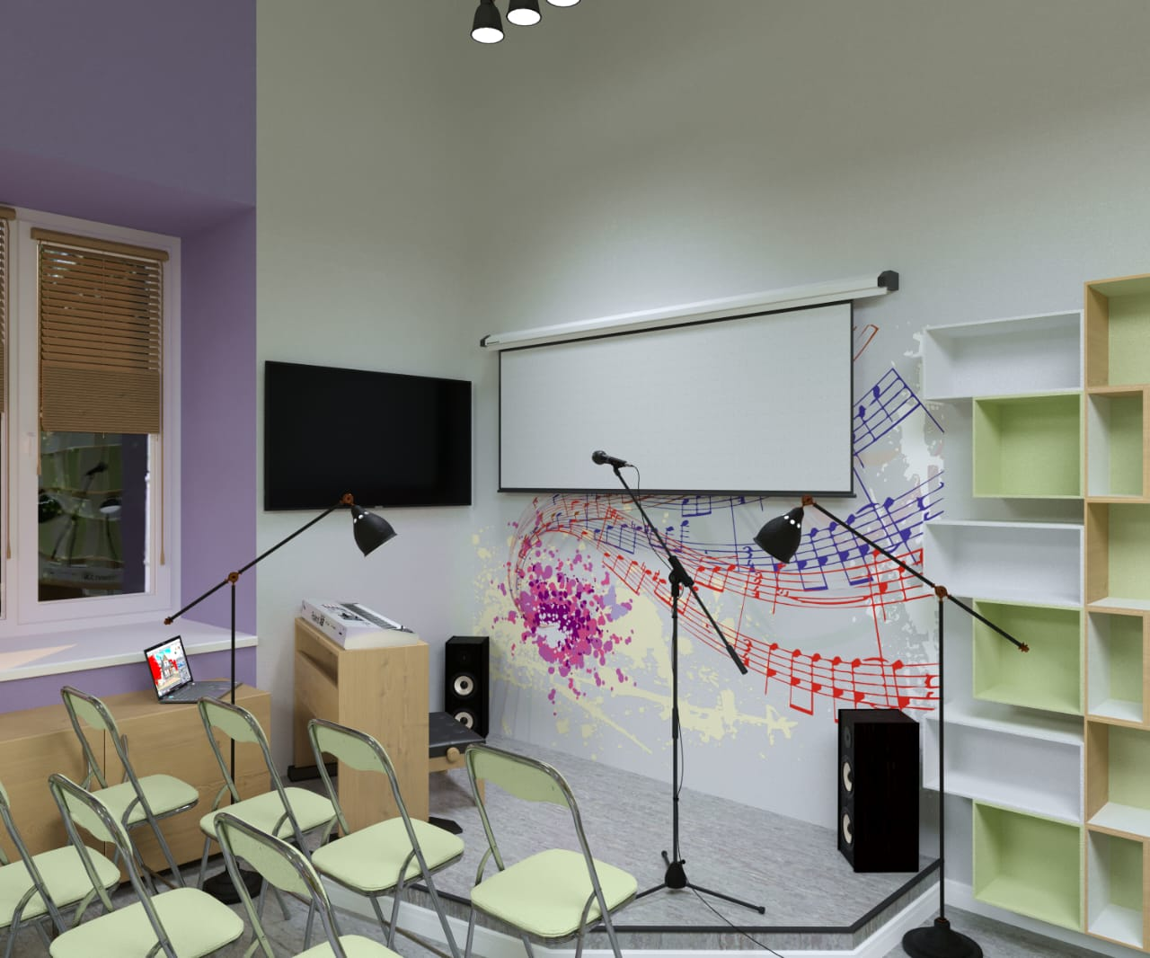 Музыкальный инструмент на сцене - электронное пианино - даст возможность библиотеке «звучать» по-новому, станет украшением всех музыкально-литературных мероприятий. Основной акцент, сделанный на подиуме (воздвигнутый в ходе проведения текущего ремонта), электронном пианино и стильных софитах, создаст атмосферу академической сцены для выступления юных артистов. В рамках проекта «Гений места», возможно, проводить мероприятия, которые позволят посетителям приобрести навыки и знания в области креативных индустрий: мастер-классы, открытые уроки, публичные встречи и практикумы. В течение 11 лет в филиале №4 (детская библиотека), совместно с Детской школой искусств, действует литературно-музыкальный арт-клуб «Попурри». Ни одна встреча не проходит без выступлений юных музыкантов. Да и читателям, ученикам Детской школы искусств, было бы очень удобно повторять задания по музыке, музицировать для души.

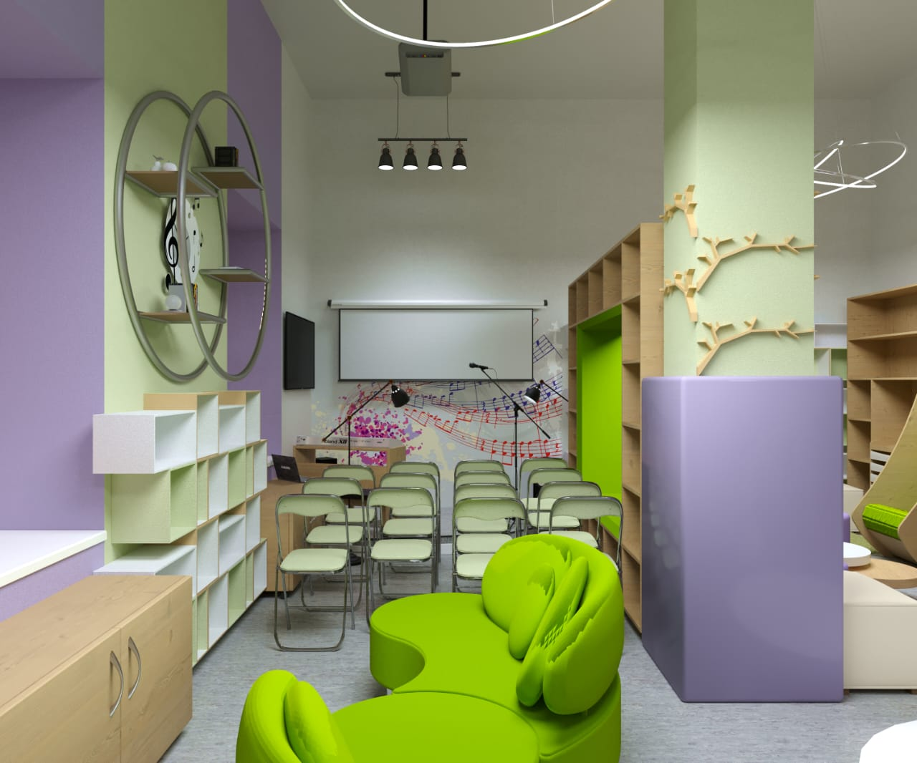

А пообщаться и сыграть в настольную игру дети смогут, расположившись на уютном диване-трансформере, легко изменяющем форму. О достижениях и творческих успехах ребят расскажут работы и награды, представленные на полках комбинированных стеллажей в виде кольца. Симметрично стеллажу будет располагаться настоящий арт-объект - часы «Время читать!», являющиеся частью декоративного панно, украшающему стены по периметру сцены. Стрелки будут показывать на полки с книгами, которые символизируют циферблат. Легкие раскладные стулья (штабелируемые) будут использоваться для рассадки на мероприятиях. Для их хранения предусмотрены тумбы под окнами, которые будут служить местом для аппаратуры возле сцены и как дополнительные места для читателей.

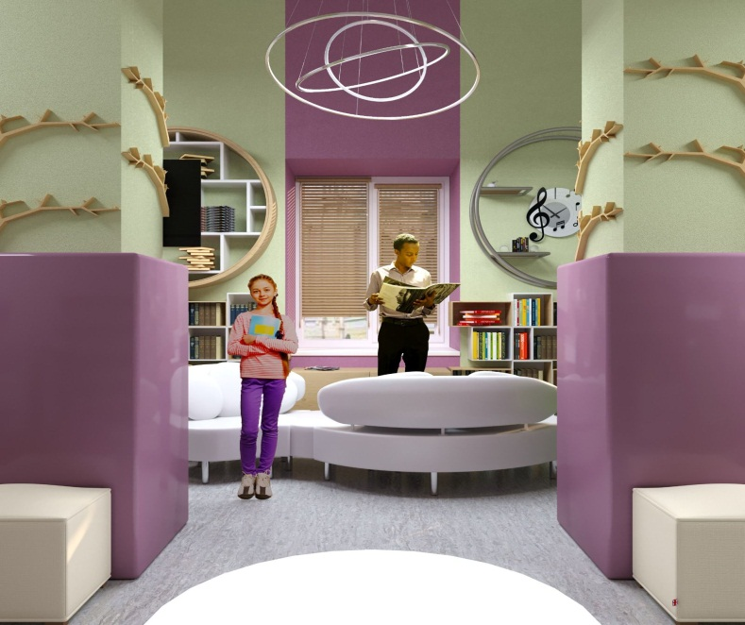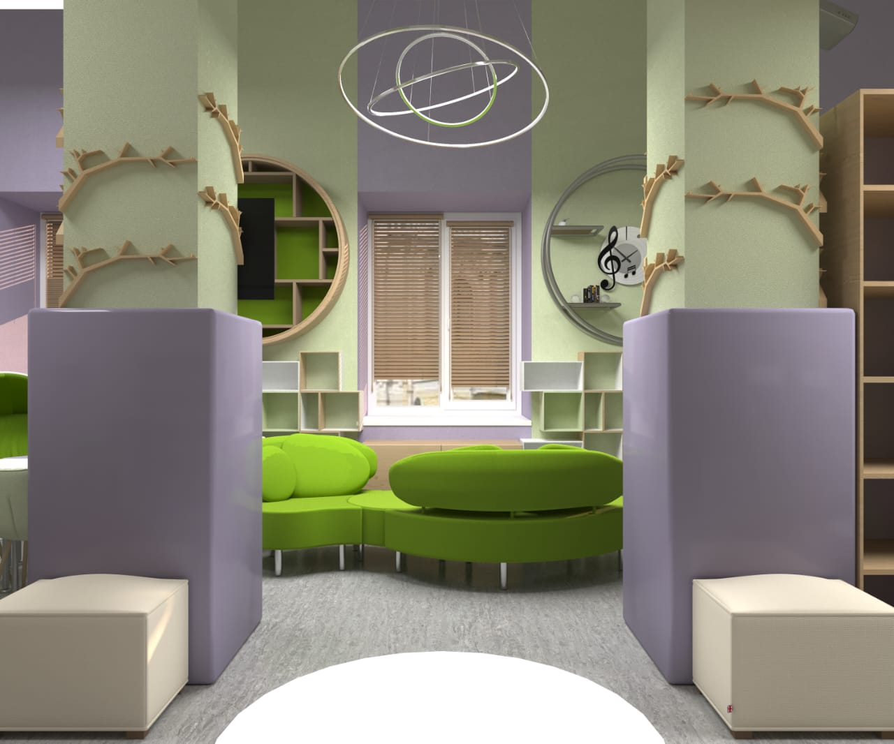Колонны оббиты мягким материалом (при выполнении данных ремонтных работ используются экологические материалы) для безопасности детей и могут быть использованы как спинка к пуфику, таким образом, создавая полноценное место в зрительном зале. Выше колонны оформлены фигурными полками, на которых будут представлены новые книги и тематические подборки. На одной из колонн установлен смарт-телевизор, который обязательно найдет своих маленьких фанатов, желающих поговорить с «Алисой». Эта зона богата на новые технологии - большой телевизор, который даст возможность трансляции и иллюстрации мероприятий без затемнения зала.

Для того чтобы снимать фотоотчеты и видеосюжеты для сайта необходимо специальное оборудование (цветной экран, камера на штативе, дополнительное освещение). Их наличие позволит вести онлайн-эфиры и делать качественные снимки, рассказывающие о работе модельной библиотеки. Лазерный проектор даст возможность трансляции тематических фонов и презентаций, сделает сцену «живой», адаптируемой к потребностям зрителей. Современная акустическая система позволит сделать выступления маленьких артистов профессиональными.

Много мягких, цветных деталей в интерьере позволит сделать обстановку в библиотеке не только красивой и интересной, но и по-домашнему уютной и притягательной для каждого посетителя, располагающей к чтению и творчеству.

Необходимое оборудование: электронное пианино, банкетка деревянная, экран для проектора, хромокей, лазерный проектор, ноутбук, акустическая система, микшер и микрофоны на стойке, аксессуары и комплектующие, софиты (трековые светильники), складные (штабелируемые) стулья - 14 штук, стеллажи «Кольцо», тумбы-пенал, модульный диван, стол журнальный (для настольных игр), декоративное панно, настольные игры, фотоаппарат зеркальный (со штативом), смарт-телевизор.

***Эрудит-зона «КомпАС»***

Компас - устройство, облегчающее ориентирование на местности, по своей сути - примитивный навигатор. Таким навигатором в мире информации, библиографии и компьютерных технологий для читателей филиала №4 (детская библиотека) муниципального бюджетного учреждения «Центральная городская библиотека» города Невинномысска станет эрудит-зона «КомпАС».

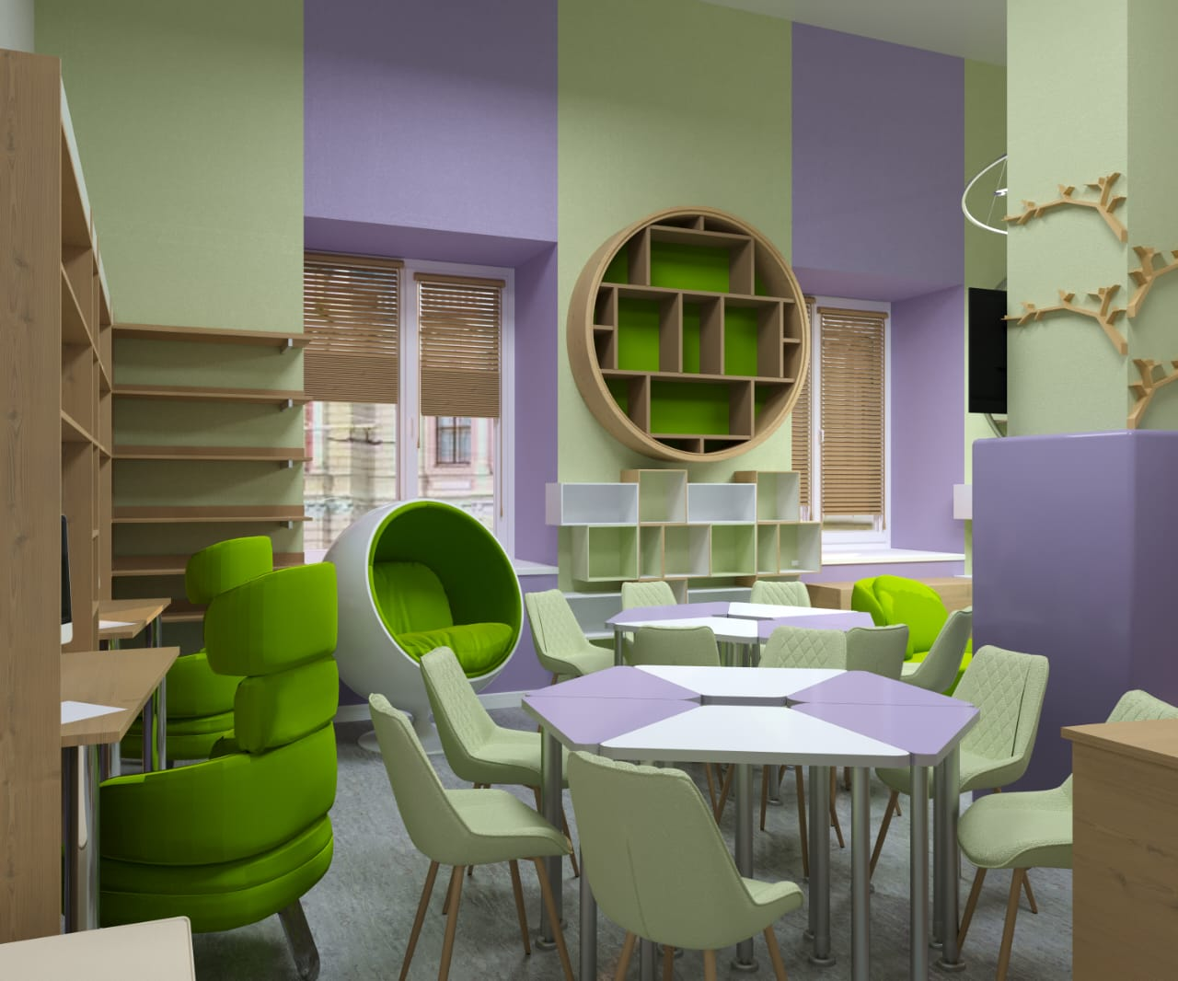 В современную жизнь библиотеки прочно вошло цифровое пространство, благодаря новым компьютерам с современным программным обеспечением ребенок под руководством и «присмотром» библиотекарей познакомиться с азами компьютерной грамотности, найдет правильный путь в цифровой среде, которая оказывает огромное влияние на его эмоционально-личностное и психическое развитие. Наличие современного информационного пространства в детской библиотеке нельзя недооценивать: филиал № 4 (детская библиотека) муниципального бюджетного учреждения «Центральная городская библиотека» города Невинномысска — это безопасная информационная среда развития ребенка.

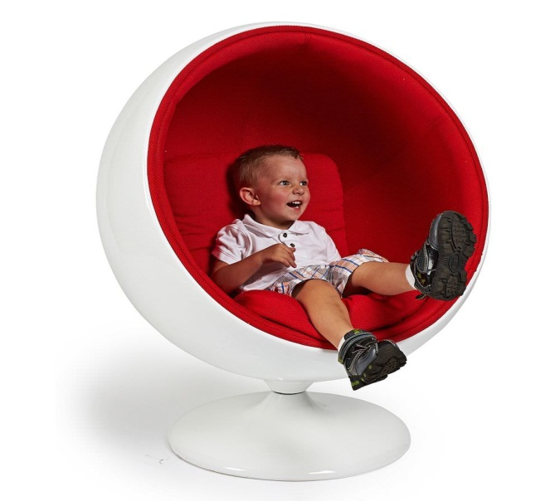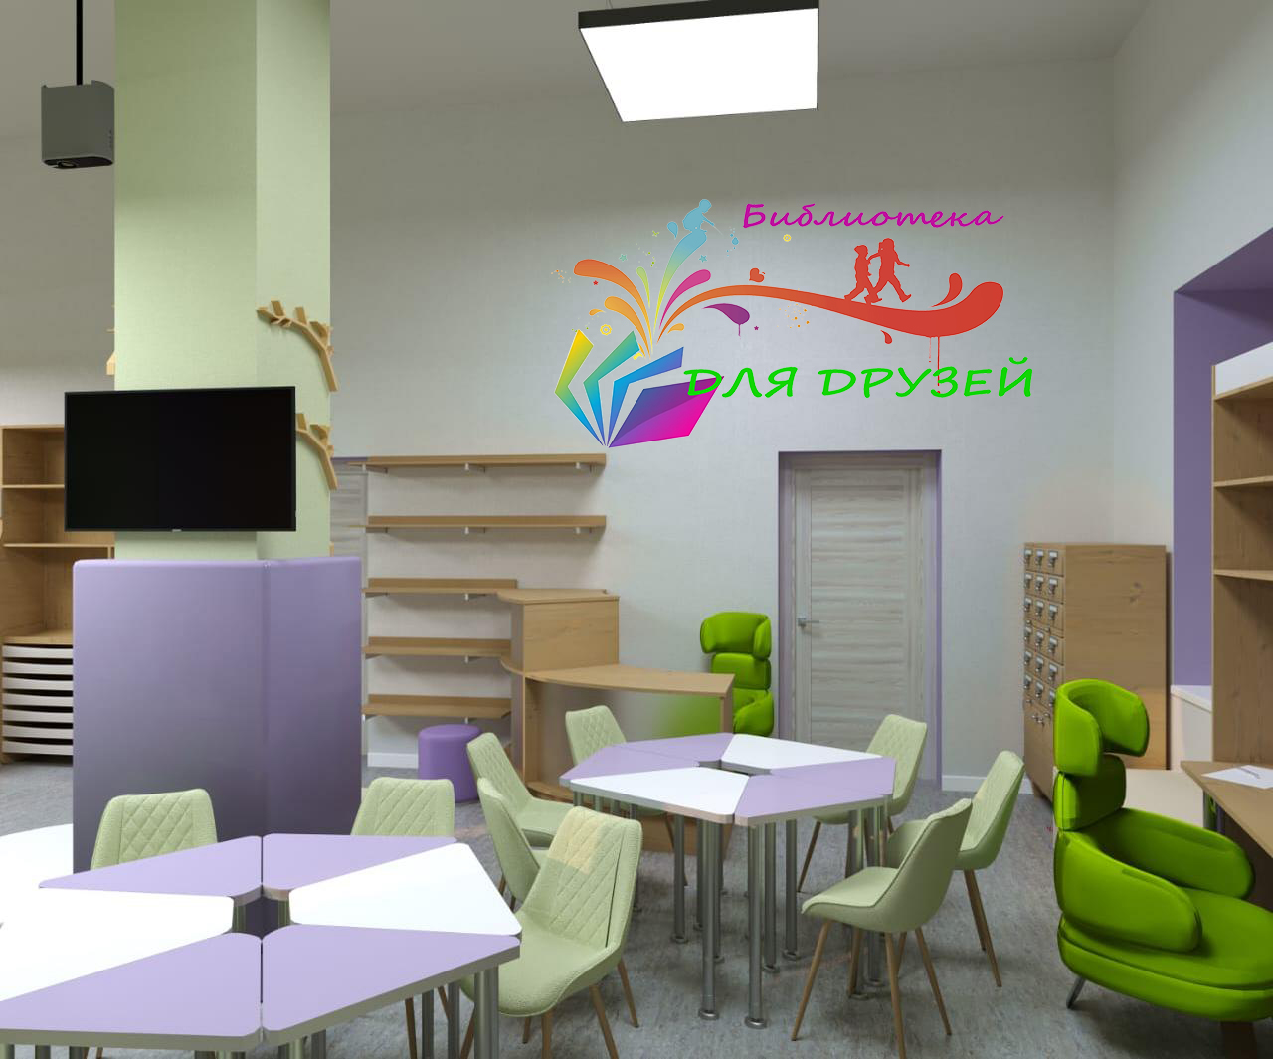На рабочих местах, встроенных в стеллажи, будут расположены компьютеры, открывающие доступ к интерактивным платформам: образовательным, культурно-просветительским, развлекательным. Одно рабочее место будет оборудовано специальной техникой для детей с инвалидностью. Интерактивные платформы обеспечивают возможность ребенку заниматься самостоятельно, с другими детьми или наставником. Отдельные компьютерные места позволят детям в индивидуальном порядке обучаться, играть, смотреть развлекательно-познавательные программы. Конфигурация компьютерного комплекса будет отвечать современным требованиям качества и надежности, а также характеристикам, предъявляемым к нему современными программными продуктами. В результате мы обеспечим безопасный доступ к детским электронным ресурсам и создадим безопасное информационное пространство вокруг них. Так как рабочие места вмонтированы в стеллажи со справочной литературой, будет соблюден баланс между гаджетами и печатными изданиями, в котором книга играет первостепенную роль.

Для юных читателей иногда требуется немного уединения, для этого возле стеллажей со справочной литературой располагается кресло-шар, которое обязательно понравится посетителям всех возрастов. Здесь можно почитать электронную книгу на планшете.

Так как ученики детской школы искусств после общеобразовательной школы порой сразу идут на дополнительные занятия, не успевая побывать дома, в библиотеке дети делают уроки, играют и отдыхают. Для создания функционального пространства для чтения и выполнения домашних заданий необходимо разместить легко трансформируемые столы. Их можно группировать как в один большой стол, так и в несколько – для командных игр и соревнований. За этими столами будут проходить мастер-классы, творческие мастерские, дискуссии и круглые столы. Удобные легкие стулья и раздвижные столы позволяют трансформировать пространство по мере необходимости.

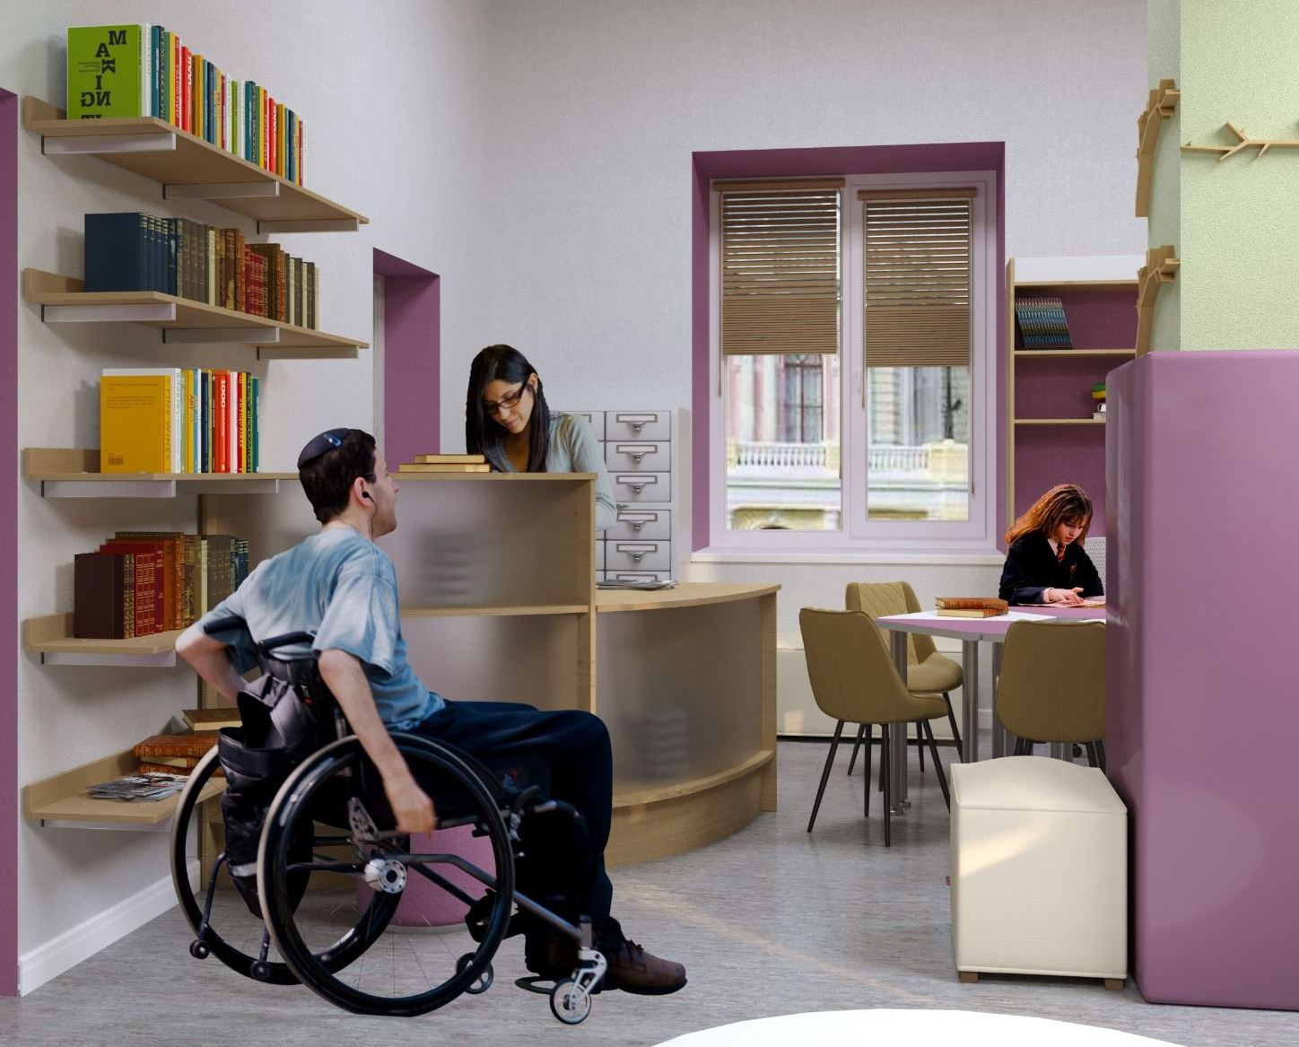

Удобное функциональное рабочее место библиотекаря оборудовано современной оргтехникой, позволяющей распечатывать библиографические указатели, пособия для читателей, брошюры, цветные фотографии и заголовки для выставок. В открытом доступе для пользователей представлены каталоги. Под окном тумба-пенал для хранения оборудования.

Особое внимание дополнительному освещению – это и стильные профильные потолочные светильники, над столами индивидуальные настольные и настенные лампы.

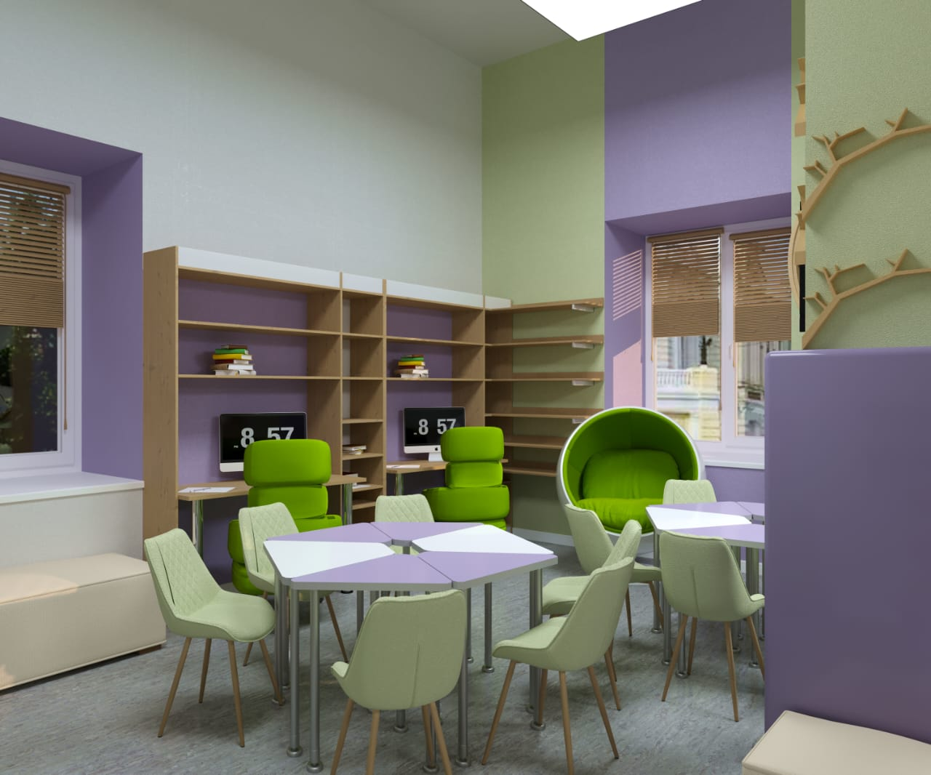

Необходимое оборудование: два автоматизированных рабочих места (с программным обеспечением) с МФУ, рабочее место для детей с инвалидностью (многофункциональный комплекс Инклюзив 3 в 1 для детей с нарушениями ОПА (ДЦП), зрения и слуха), кафедра выдачи, принтер лазерный цветной (с возможностью фотопечати), переплетчик, ламинатор, резак сабельный, стеллажи с компьютерным местом, выставочные стеллажи, каталожный шкаф, тумба-пенал, 2 компьютерных кресла, 1 рабочее компьютерное кресло, кресло-шар, столы – трапеции, 12 стульев, планшеты, магнитно-маркерная доска.

***Зона свободного чтения «Своя территория»***

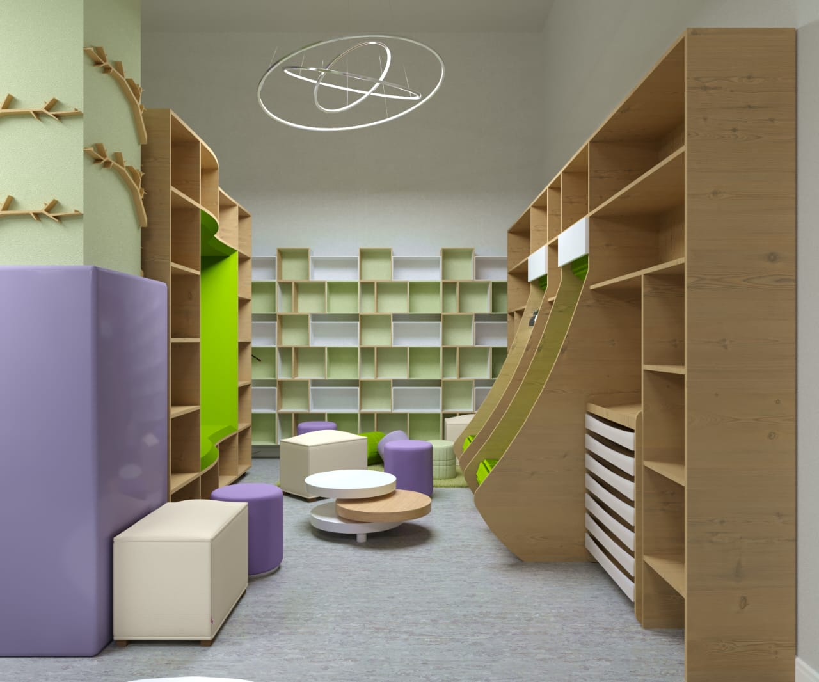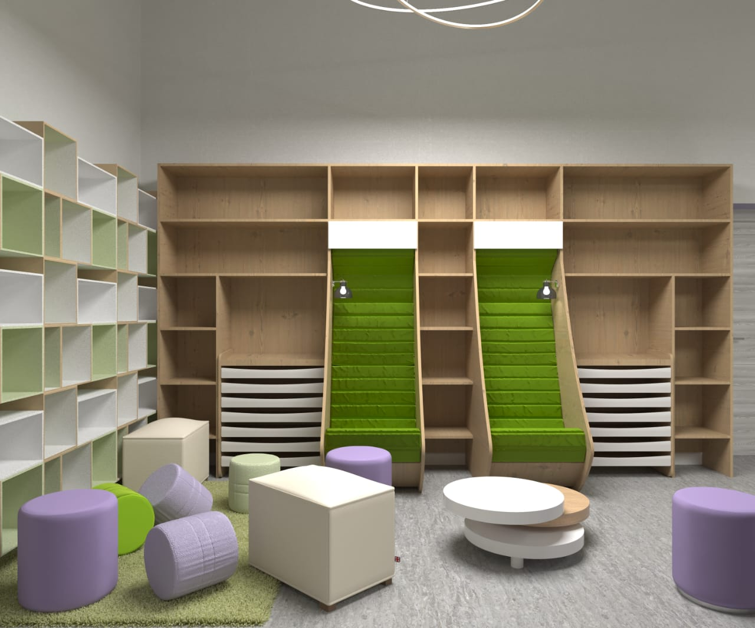Зона свободного чтения - место, где можно выбрать книгу и почитать внутри стеллажа, а можно полежать на мягком полу (часть выложена будо-матами), дав отдохнуть спине, или поиграть с мягкими модулями, построить из них свою игрушку. У маленьких читателей много энергии, которую необходимо направлять в нужное русло. Во время анкетирования многие ребята предложили сделать уголок активных игр. Дети сидят в школе, сидят на занятиях в мастерских, студиях Дворца детского творчества, на уроках музыки, поэтому такая зона просто необходима. Одним из лучших вариантов станет организация в библиотеке уголка здоровья и активного отдыха с мягким покрытием и возможностью свободно подвигаться.

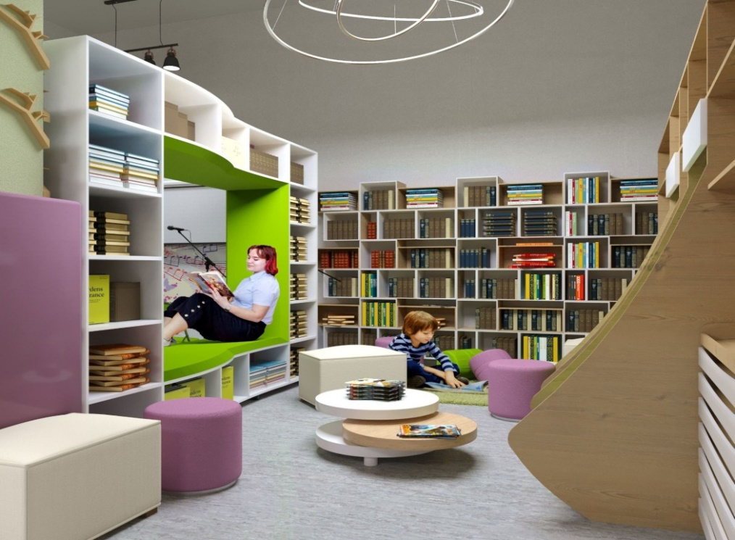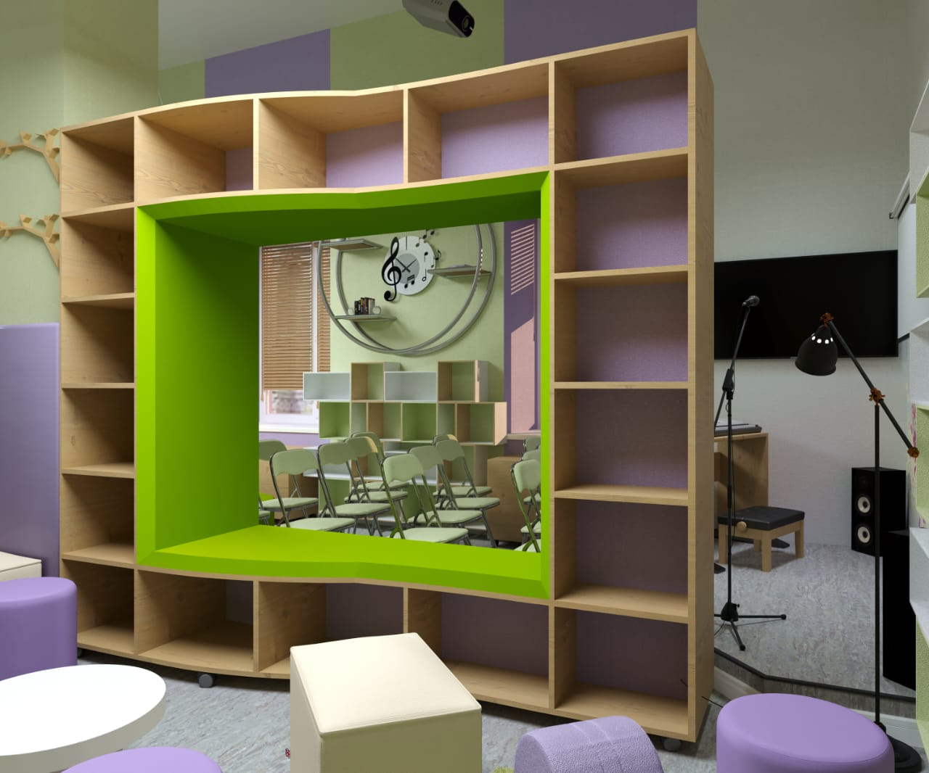Есть здесь и своя «фишка» - интерактивный пол, который позволит попрыгать и повеселиться, а может отправить в тематическое приключение. Библиотеке необходимо современное мультимедийное оборудование. Развивающие интерактивные полы для детей позволяют проводить групповые занятия (тематические мероприятия, а также литературные викторины, клубные занятия), а в процессе игры у детей развивается моторика, реакция и внимание, когнитивные, а также социальные умения. Российский производитель «умного» пола: InterTouch, Sky-Interactive (с программным обеспечением АЛМА), Interactive Project, компания «Инновации детям» вполне может обеспечить реализацию поставленных целей.

Эту зону от других отделяет «Книжный портал», который создан для юных читателей с помощью стеллажа с «окном», который позволит заглянуть на концерт или театрализованное представление на сцене.

Зона чтения предполагает открытый книжный фонд. По периметру установлены стеллажи на металлокаркасе с разноуровневыми книжными полками, они создают иллюзию полета книг, легкости. Для юных читателей необходима комплектация новыми, яркими, интересными журналами. Рядом со встроенными креслами для чтения расположены журнальные стеллажи, которые позволяют максимально аккуратно хранить периодические издания и наглядно их демонстрировать. Для проведения мероприятий в этой зоне будет использоваться проектор и экран. Передвижной журнальный стол служит для настольных игр и самостоятельных занятий. Мягкий свет встроенных светильников и необычные потолочные светильники создают особую атмосферу для маленьких пользователей библиотеки.

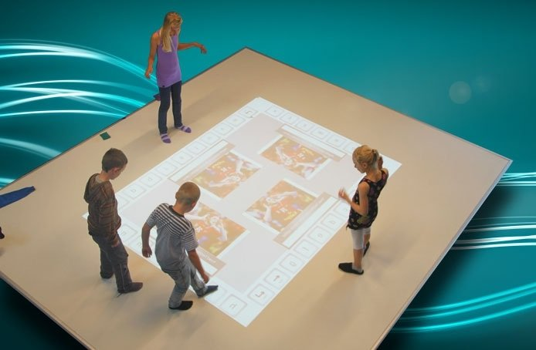При отделке этой зоны используются мягкие, легкомоющиеся, натуральные материалы. Колонны обшиты мягким материалом, который не только убережет детей от травм, но и может служить спинкой к пуфику. Дополнительными посадочными местами служат безопасные мягкие пуфы, которые позволяют расположиться максимально комфортно.

Необходимое оборудование: стеллажи односторонние; стеллажи пристенные с посадочным местом; шкафы библиотечные для газет; проектор; экран для проектора на треноге; ноутбук; двусторонний стеллаж со сквозным посадочным местом; пуфы; модульный конструктор, набор мягких модулей, будо-маты; интерактивный пол.

***Зона хранения «Библиосокровищница*»**

После проведенного капитального ремонта в этом помещении библиотеки были установлены современные, металлические стеллажи для хранения дублетной литературы и редких изданий. Модернизация в этой зоне не требуется, только некоторые дополнения.

Необходимое для создания доступной среды в библиотеке оборудование – лестнично-гусеничный подъемник «Барс» будет храниться в этом помещении и использоваться по необходимости. Для расстановки и транспортировки книг будет использоваться библиотечная тележка, магнитно-маркерная доска, которая необходима не во всех мероприятиях, будет храниться здесь же.

